|  |  |  |  |  |
| --- | --- | --- | --- | --- |
|  | Организация Объединенных Наций | | ECE/TRANS/WP.15/AC.2/2018/39 | |
| _unlogo | | **Экономический  и Социальный Совет** | | Distr.: General  12 June 2018  Russian  Original: English |

**Европейская экономическая комиссия**

Комитет по внутреннему транспорту

**Рабочая группа по перевозкам опасных грузов**

**Совместное совещание экспертов по Правилам, прилагаемым  
к Европейскому соглашению о международной перевозке  
опасных грузов по внутренним водным путям (ВОПОГ)   
(Комитет по вопросам безопасности ВОПОГ)**

**Тридцать третья сессия**

Женева, 27–31 августа 2018 годаПункт 5 предварительной повестки дня

**Доклады неофициальных рабочих групп**

Рабочее резюме итогов работы второго совещания неофициальной рабочей группы по вопросу погрузки поверх на баржах

Передано Федерацией европейских ассоциаций владельцев цистерн-хранилищ (ФЕТСА), Европейским союзом речного судоходства (ЕСРС), Европейской организацией судоводителей (ЕОС), Европейской ассоциацией оптовых поставщиков нефтепродуктов (ЕАОН) и «Фьюэлз-Юроп»[[1]](#footnote-1)\* [[2]](#footnote-2)\*\*

|  |  |
| --- | --- |
| *Краткая информация* |  |
| **Рабочее резюме:** | Рабочее резюме итогов работы первого и второго совещаний неофициальной рабочей группы по вопросу погрузки поверх на баржах; полное резюме материалов и ответов на поставленные вопросы в соответствии с мандатом, предоставленным на тридцатой, тридцать первой и тридцать второй сессиях Комитета по вопросам безопасности ВОПОГ.  На втором совещании, которое состоялось в Гааге, Нидерланды, 24 апреля 2018 года и было организовано ФЕТСА, присутствовали представители следующих организаций: Администрация порта Роттердам, Администрация порта Амстердам, «Фьюэлз-Юроп», ЕСРС, ЕОС, ЕАОН и ФЕТСА. |
| **Предлагаемые шаги:** | Неофициальная рабочая группа предлагает Комитету по вопросам безопасности изучить предложения, подробно представленные во введении и приложениях ниже, и продлить мандат неофициальной рабочей группы в целях продолжения работы над соответствующими предложениями, в том числе над предложениями о внесении поправок в раздел 1.2.1, главы 1.4, 2.1, 5.4, 7.2 и раздел 8.6.3 ВОПОГ и предложением о включении положений, касающихся погрузки поверх, в пункты 7.2.4.12 и 8.1.11 ВОПОГ. |
| **Справочные документы:** | Неофициальный документ INF.15, представленный на тридцатой сессии  Неофициальный документ INF.6, представленный на тридцать первой сессии в качестве добавления к документу ECE/TRANS/WP.15/AC.2/2017/44  Неофициальный документ INF.9, представленный на тридцать второй сессии |

Введение

1. Погрузка поверх на баржах, используемых во внутреннем судоходстве, – это распространенная и хорошо контролируемая операция, осуществляемая главным образом в различных (морских) портах. Ее выполняют специалисты в соответствии с высокими отраслевыми стандартами в области охраны здоровья, безопасности и защиты окружающей среды, и благодаря этому на протяжении многих лет она производилась без каких-либо происшествий или инцидентов.

2. Эта операция продиктована необходимостью оптимизации работы на фоне все более сложного регулирования на местном, национальном и международном уровнях и логистических трудностей. В различных точках по всему миру ведется производство разнообразной продукции; морские порты Европы, в том числе в районе Антверпен–Роттердам–Амстердам (АРА), принимают морские танкеры и обеспечивают выполнение различных сложных логистических операций между ними, танкерами внутреннего плавания и такими береговыми объектами, как нефтяные терминалы и нефтеперерабатывающие заводы. Эти операции не ограничиваются погрузкой поверх на баржах, используемых во внутреннем судоходстве. Кроме того, они осуществляются и в других портах. В этой связи и сообразно подходу ЕЭК ООН к проблематике внутреннего водного транспорта для урегулирования этого вопроса необходима общеевропейская концепция и решение.

3. Порты (в Европе) являются объектом жесткого регулирования на местном, национальном и международном уровнях. Это же относится к промышленным объектам, нефтяным терминалам и перевозчикам. Законы и нормы развиваются сообразно принципам международной торговли и призваны обеспечивать упрощение ее процедур. Это справедливо и в случае ВОПОГ, ДОПОГ и МПОГ, поскольку различные органы ЕЭК ООН проводят совещания и обсуждения, принимают решения и формируют рабочие группы с участием представителей неправительственных организаций для уточнения толкования и адаптации ДОПОГ, ВОПОГ и МПОГ в целях удовлетворения возникающих потребностей.

4. Комитет по внутреннему транспорту ЕЭК ООН работает над упрощением процедур международных перевозок людей и товаров внутренним транспортом, как отмечается в Белой книге ЕЭК ООН 2011 года по эффективному и устойчивому внутреннему водному транспорту в Европе[[3]](#footnote-3). В этой публикации признается необходимость адаптации к быстро меняющимся условиям. Согласно оценке, представленной в Белой книге ЕЭК ООН, внутренний водный транспорт представляет собой безопасный, надежный и экологичный вид транспорта, который имеет потенциал и потребность в развитии[[4]](#footnote-4).

5. Хотя многие барьеры были ликвидированы, ЕЭК ООН признала необходимость дальнейшего устранения административных, технических и правовых барьеров для внутреннего судоходства[[5]](#footnote-5).

6. Общеевропейская концепция развития эффективного и устойчивого внутреннего водного транспорта предусматривает также использование речных информационных служб (РИС)[[6]](#footnote-6); она учитывает трудности, возникающие в связи с требованиями рынка, особенно в морских портах[[7]](#footnote-7).

7. В документе ECE/TRANS/SC.3/189 «Укрепление роли внутреннего водного транспорта в мире в рамках Повестки устойчивого развития»[[8]](#footnote-8) рассматривается роль внутреннего водного транспорта в контексте соответствующих целей в области устойчивого развития[[9]](#footnote-9). Иными словами, другие органы ЕЭК ООН прилагают усилия для устойчивого развития внутреннего водного транспорта, уделяя при этом внимание требованиям рынка.

8. Наши предложения перекликаются с некоторыми целями в области устойчивого развития, упомянутыми в публикации ЕЭК ООН в связи с Международной конференцией по внутреннему водному транспорту.

* Цель в области устойчивого развития № 3 – Обеспечение здорового образа жизни и содействие благополучию для всех в любом возрасте.
* Цель в области устойчивого развития № 7 – Обеспечение всеобщего доступа к недорогим, надежным, устойчивым и современным источникам энергии для всех.
* Цель в области устойчивого развития № 9 – Создание стойкой инфраструктуры, содействие всеохватной и устойчивой индустриализации и инновациям.
* Цель в области устойчивого развития № 11 – Обеспечение открытости, безопасности, жизнестойкости и экологической устойчивости городов и населенных пунктов.
* Цель в области устойчивого развития № 13 – Принятие срочных мер по борьбе с изменением климата и его последствиями.

9. ВОПОГ – это правила, основанные на целях. Это означает, что стороны ВОПОГ обязаны соблюдать его положения, но само Соглашение не предписывает, как это делать. Наши предложения будут подготовлены с учетом этого аспекта.

10. На одном из предыдущих заседаний Комитет по вопросам безопасности признал, что операции подобного рода практикуются в разных точках в пределах территории действия ВОПОГ. Было отмечено, что «если такие операции имеют место, то им следует уделить более пристальное внимание».

11. Члены неофициальной рабочей группы, включая представителей «Фьюэлз-Юроп», ЕАОН, ЕСРС/ЕОС и ФЕТСА, разделяют обеспокоенность, выраженную некоторыми делегатами на предыдущих заседаниях. Признается необходимость в том, чтобы более полно охарактеризовать эту операцию в целях обеспечения транспарентности и возможностей для ее регулирования. Мы осознаем деликатность этой темы, учитывая всем известные случаи незаконного смешивания потоков отходов на морских судах, имевшие место в прошлом. Мы должны отнестись к этому вопросу со всей серьезностью.

12. Следует четко указать, что погрузка поверх вовсе не означает смешивания отходов; надлежит определить, что может быть разрешено и при каких контролируемых условиях. Речь не идет также о неограниченной погрузке поверх/смешивании. Мы предлагаем разрешить погрузку поверх/смешивание биокомпонентов с весьма ограниченным числом продуктов в транспортном секторе в соответствии с существующим европейским законодательством, в частности в соответствии с Директивой о возобновляемых источниках энергии[[10]](#footnote-10) и Директивой о качестве топлива[[11]](#footnote-11). Наше предложение предусматривает возможность погрузки поверх для ограниченного числа позиций под номерами ООН.

13. В целях уменьшения простора для толкования необходимы недвусмысленные и подлежащие исполнению правила, четкое распределение обязанностей и подотчетность.

14. ВОПОГ предусматривает в этом смысле ряд возможностей, как видно из технологической схемы типовой операции погрузки поверх/смешивания. Мы продемонстрируем, каким образом четкие обязанности и ответственность по осуществлению операции, связанной с погрузкой поверх, могут быть распределены между различными участниками.

15. «Фьюэлз-Юроп», ЕАОН, ФЕТСА и ЕСРС/ЕОС хотели бы внести непосредственный вклад в разработку четких и прозрачных положений, касающихся разрешаемой погрузки поверх на баржах, при поддержке Ассоциации морских портов Нидерландов, в частности администраций портов Амстердам, Роттердам и Флашинг, в целях включения в ВОПОГ для обеспечения безопасности деятельности. В этой связи мы предлагаем Комитету по вопросам безопасности ВОПОГ изучить предложения, представленные в приложениях к настоящему документу, и продлить мандат неофициальной рабочей группы в целях продолжения работы над соответствующими предложениями, в том числе над предложениями о внесении поправок в раздел 1.2.1, главы 1.4, 2.1, 5.4, 7.2 и раздел 8.6.3 ВОПОГ и предложением о включении положений, касающихся погрузки поверх, в пункты 7.2.4.12 и 8.1.11 ВОПОГ.

16. Наше предложение заключается в том, чтобы разрешить ограниченное число операций, связанных с погрузкой поверх, в частности:

a) погрузку поверх продуктов, имеющих один и тот же номер ООН. Эти продукты указаны в таблицах 1, 2 и 3 приложения I;

b) погрузку поверх на борту для газолина (№ ООН 1203), газойля (№ ООН 1202) и тяжелого печного топлива (№ ООН 3082) с ограниченным числом (био)компонентов в пределах их группы. Биокомпоненты перечислены в таблице 4 приложения I. Доли веществ при погрузке поверх/смешивании, а также используемые биокомпоненты должны отвечать установленным требованиям в отношении качества топлива для того, чтобы соответствующие продукты по-прежнему можно было использовать в качестве моторных топлив.

Приложение I

Перечень предлагаемых веществ

I. Перечень предлагаемых веществ

1. В ответ на вопросы, поднятые в связи с первым рабочим документом[[12]](#footnote-12) и INF.9[[13]](#footnote-13), неофициальная рабочая группа составила образец неисчерпывающего перечня веществ, распределенных по трем таблицам по принципу совместимости. Вещества, указанные в каждой из групп, представляют собой обычные компоненты топлива того или иного типа (например, этанол под № ООН 1170 является обычным составляющим смеси, которую мы называем «газолином» и которой присвоен № ООН 1203).

2. Комитету по вопросам безопасности предлагается рассмотреть следующие три группы веществ в соответствии с таблицей C главы 3.2 ВОПОГ, для которых предлагается разрешить погрузку поверх, в пределах их группы совместимости, в танкерах внутреннего плавания в соответствии с третьим абзацем пункта 7.2.4.13.1 ВОПОГ и определениями терминов «исключительные перевозки» и «совместимые транспортные операции», приведенными в статье 5.01 Конвенции о сборе, сдаче и приеме отходов, образующихся при судоходстве на Рейне и на других внутренних водных путях (КОВВП)[[14]](#footnote-14), и при строгом условии включения соответствующих веществ и образовавшейся смеси в предусмотренный в пункте 1.16.1.2.5 перечень веществ, допущенных к перевозке судном.

Таблица 1   
Группа совместимости I

| *Группа* | *№ ООН* | *Надлежащее отгрузочное наименование* |
| --- | --- | --- |
| Газолин | 1203 | БЕНЗИН МОТОРНЫЙ или ГАЗОЛИН или ПЕТРОЛ 2) |
|  | 1170 | ЭТАНОЛ (СПИРТ ЭТИЛОВЫЙ) или ЭТАНОЛА РАСТВОР (СПИРТА ЭТИЛОВОГО РАСТВОР) 1) |
|  | 1179 | ЭФИР ЭТИЛБУТИЛОВЫЙ (ЭФИР ЭТИЛ-терт-БУТИЛОВЫЙ) |
|  | 1230 | МЕТАНОЛ |
|  | 1268 | НЕФТИ ДИСТИЛЛЯТЫ, Н.У.К., или НЕФТЕПРОДУКТЫ, Н.У.К. 2) |
|  | 1294 | ТОЛУОЛ |
|  | 1307 | КСИЛОЛЫ |
|  | 2398 | ЭФИР МЕТИЛ-трет-БУТИЛОВЫЙ |
|  | 3475 | ЭТАНОЛА И ГАЗОЛИНА СМЕСЬ или ЭТАНОЛА И БЕНЗИНА МОТОРНОГО СМЕСЬ, или  ЭТАНОЛА И ТОПЛИВА МОТОРНОГО СМЕСЬ 1) |
|  | 3295 | УГЛЕВОДОРОДЫ ЖИДКИЕ, Н.У.К. 2) |
|  |  | Биокомпоненты, соответствующие приложению III ДВИЭ |
|  |  | Биокомпоненты, неопасные, соответствующие приложению III ДВИЭ |

Taблица 2   
Группа совместимости II

| *Газойль* | *1202* | *ГАЗОЙЛЬ, или ТОПЛИВО ДИЗЕЛЬНОЕ, или ТОПЛИВО ПЕЧНОЕ, ЛЕГКОЕ 1)* |
| --- | --- | --- |
|  |  | Биокомпоненты, соответствующие приложению III ДВИЭ |
|  |  | Биокомпоненты, неопасные, соответствующие приложению III ДВИЭ |

Taблица 3   
Группа совместимости III

| Тяжелое печное топливо | 3082 | ВЕЩЕСТВО, ОПАСНОЕ ДЛЯ ОКРУЖАЮЩЕЙ СРЕДЫ, ЖИДКОЕ, Н.У.К. (ТЯЖЕЛОЕ ПЕЧНОЕ ТОПЛИВО) 3) |
| --- | --- | --- |
|  | 1202 | ГАЗОЙЛЬ, или ТОПЛИВО ДИЗЕЛЬНОЕ, или ТОПЛИВО ПЕЧНОЕ, ЛЕГКОЕ 1) |
|  | 3256 | ЖИДКОСТЬ ПРИ ВЫСОКОЙ ТЕМПЕРАТУРЕ ЛЕГКОВОСПЛАМЕНЯЮЩАЯСЯ, Н.У.К. (с температурой вспышки более 60 °C, при температуре не ниже ее температуры вспышки 4), 5) |
|  |  | Биокомпоненты, соответствующие приложению III ДВИЭ |
|  |  | Биокомпоненты, неопасные, соответствующие приложению III ДВИЭ |

1) Таблица С: все позиции под этим номером ООН.

2) Таблица C: все позиции под этим номером ООН, за исключением тех из них, для которых в колонках 6, 7 и 8 указано соответственно С-1-1 или которым присваивается С-1-1 в результате применения схемы, приведенной в пункте 3.2.3.3.

3) Таблица С: позиции 1 и 2 под этим номером ООН.

4) Таблица С, № ООН 3256, позиция 1.

5) Речь идет непосредственно о ТЯЖЕЛОМ ПЕЧНОМ ТОПЛИВЕ (№ ООН 3082 ВЕЩЕСТВО, ОПАСНОЕ ДЛЯ ОКРУЖАЮЩЕЙ СРЕДЫ, ЖИДКОЕ, Н.У.К (ТЯЖЕЛОЕ ПЕЧНОЕ ТОПЛИВО)), 9+CMR (N1, N2, F или S), III, которое в связи с погрузкой при температуре, равной или превышающей его температуру вспышки, должно быть классифицировано как № ООН 3256.

3. Кроме того, неофициальная рабочая группа предлагает Комитету по вопросам безопасности рассмотреть вопрос о том, чтобы разрешить погрузку поверх в танкерах внутреннего плавания веществ, перечисленных в таблице 4, которая приведена в приложении III к директиве по возобновляемым источникам энергии[[15]](#footnote-15), в соответствии с третьим абзацем пункта 7.2.4.13.1 ВОПОГ и определениями терминов «исключительные перевозки» и «совместимые транспортные операции», содержащимися в статье 5.01 КОВВП, и при строгом условии включения рассматриваемых веществ и образовавшейся смеси в предусмотренный в пункте 1.16.1.2.5 перечень веществ, допущенных к перевозке судном.

Taблица 4   
Группа веществ, указанных в ДВИЭ

|  |
| --- |
| * Биоэтанол (этанол, получаемый из биомассы) |
| * Био-ЭТБЭ (этил-трет-бутиловый эфир, произведенный на основе биоэтанола) |
| * Биометанол (метанол, получаемый из биомассы, для использования в качестве биотоплива) |
| * Био-МТБЭ (метил-трет-бутиловый эфир, произведенный на основе биометанола) |
| * Био-ДМЭ (диметилэфир, получаемый из биомассы для использования в качестве биотоплива) |
| * Био-ЭТБЭ (трет-амил-этиловый эфир, произведенный на основе биоэтанола) |
| * Биобутанол (бутанол, получаемый из биомассы, для использования в качестве биотоплива) |
| * Биодизельное топливо (метиловый эфир, получаемый из растительных или животных жиров, по качеству соответствующий дизельному топливу, для использования в качестве биотоплива) |
| * Дизельное топливо, получаемое методом Фишера-Тропша (синтетический углеводород или смесь синтетических углеводородов, получаемых из биомассы) |
| * Гидроочищенное растительное масло (растительное масло, подвергшееся термохимической обработке водородом) |
| * Чистое растительное масло (масло, получаемое из масличных растений путем отжима, экстракции или сопоставимых процедур, сырое или рафинированное, но не подвергавшееся химическим преобразованиям, в случае совместимости с двигателями соответствующих типов и соблюдения применимых требований в отношении уровня выбросов) |
| * Биогаз (газовое топливо, получаемое из биомассы и/или биоразлагаемой части отходов, которое может быть очищено до качества природного газа, для использования в качестве биотоплива или смешанного газа) |
| * Автомобильный бензин |
| * Дизельное топливо |

*Примечание*: Классификация образовавшейся смеси описывается в приложении IV.

II. Примеры погрузки поверх в танкерах внутреннего плавания

1. Неофициальная рабочая группа по погрузке поверх на баржах предлагает Комитету по вопросам безопасности рассмотреть следующие примеры погрузки поверх в танкерах внутреннего плавания. Следует отметить, что погрузка веществ 1 и 2 может производиться в разных местах и/или из разных береговых цистерн в одном и том же месте погрузки, с учетом примечаний 1), 2) и 3) к вышеприведенным таблицам 1, 2, 3, таблицы 4, а также подраздела 7.2.4.7 (места погрузки и разгрузки) и пункта 7.2.4.9 (операции по перегрузке груза) ВОПОГ.

2. Вещества, имеющие один и тот же номер ООН и относящиеся к одной и той же группе совместимости;

например, № ООН 3295 + № ООН 3295.

3. Вещества в группе совместимости I вместе с веществами в группе совместимости I;

например, № ООН 1203 + № ООН 1170; № ООН 1268 + № ООН 3295.

4. Вещества в группе совместимости II вместе с веществами в группе совместимости II;

например, № ООН 1202 + биокомпоненты, например вещества, перечисленные в приложении III ДВИЭ (таблица 4).

5. Вещества в группе совместимости III вместе с веществами в группе совместимости III;

например, № ООН 3082 + № ООН 1202.

6. Вещества, включенные в группу ДВИЭ, вместе с веществами этой же группы;

например, гидроочищенное растительное масло + дизельное топливо.

Приложение II

Блок-схема операции по погрузке поверх

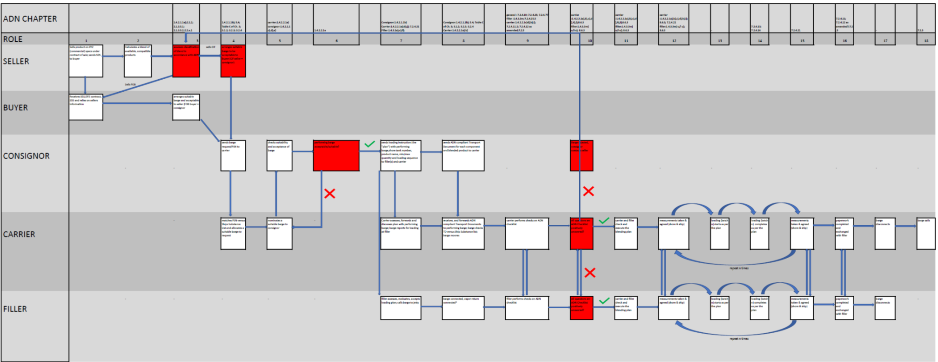

Приложение III

Функции и обязанности участников операции по погрузке поверх

1. Ключевые участники операции по погрузке поверх на баржах – это грузоотправитель, ответственный за наполнение и перевозчик. Их соответствующие обязанности описаны в разделе 1.4.1.

2. В случае операции по погрузке поверх эти обязанности существенным образом не изменяются.

3. Несмотря на вышесказанное, грузоотправитель, перевозчик и ответственный за наполнение должны выполнять иные возложенные на них соответствующие обязанности в соответствии с ВОПОГ.

4. Грузоотправитель:

| *Грузоотправитель обязан:* | *Действие:* | *ВОПОГ* |
| --- | --- | --- |
| Убедиться в том, что опасные грузы классифицированы и допущены к перевозке в соответствии с ВОПОГ | Определить совместимые вещества и их местонахождение; рассчитать и классифицировать образовавшуюся смесь | 2.1.2; 2.1.3.5.1; 2.1.3.5.2; 2.1.3.5.3; 1.4.2.1.1 а) и 7.2.4.13.1, третий абзац |
| Передать перевозчику информацию и данные... | Направить перевозчику запрос на баржу, которая пригодна для перевозки всех загружаемых на нее веществ, а также образовавшейся смеси, передать транспортный документ (или требуемую информацию в отслеживаемом виде) в соответствии с требованиями главы 5.4 и таблицы С | 1.4.2.1.1 b) 5.4.1 |
| Использовать только те танкеры, которые допущены и пригодны для перевозки соответствующих грузов | Проверить пригодность баржи перевозчика для перевозки каждого отдельного вещества и образовавшейся смеси при помощи системы освидетельствования (т. е. EBIS) или международных правил | 1.4.2.1.1 с) |
| Передать перевозчику информацию и данные... | Передать перевозчику грузовой план, содержащий информацию и указанные в ВОПОГ надлежащие отгрузочные наименования и количества каждого загружаемого вещества | 1.4.2.1.1 b) |

5. Перевозчик:

| *Перевозчик обязан:* | *Действие:* | *ВОПОГ* |
| --- | --- | --- |
| Удостовериться в том, что соответствующие опасные грузы допущены к перевозке | Назначить соответствующую баржу согласно запросу грузоотправителя, сопоставив указанные в ВОПОГ надлежащие отгрузочные наименования веществ, которые подлежат погрузке, с перечнем веществ, допущенных к перевозке этой баржей | 1.4.2.2.1 а) 1.16.1.2.5 |
| Удостовериться в том, что вся информация, предписанная в ВОПОГ, касающаяся подлежащих перевозке опасных грузов, была предоставлена грузоотправителем | Убедиться в том, что все транспортные документы (или требуемая информация в отслеживаемом формате), грузовой план и документ с указанием последовательности погрузки были получены у грузоотправителя; получить, рассмотреть и направить соответствующие транспортные документы (или требуемую информацию в отслеживаемом формате), грузовой план и документ с указанием последовательности погрузки судоводителю назначенной баржи | 1.4.2.2.1 b) |
| Удостовериться в том, что предусмотренный в пункте 1.16.1.2.5 перечень веществ, допущенных к перевозке судном, соответствует таблице С главы 3.2, включая внесенные  в нее изменения | Убедиться путем визуальной проверки, что отдельные компоненты и образовавшаяся смесь, указанные в транспортном документе, (или в требуемой информации в отслеживаемом формате) и сопроводительных документах, указаны в предусмотренном в пункте 1.16.1.2.5 перечне веществ, допущенных к перевозке судном, и что этот перечень соответствует таблице С главы 3.2, включая внесенные в нее изменения | 1.4.2.2.1 j) |
| Удостовериться в том, что во время погрузки, перевозки, выгрузки и любых других операций с опасными грузами в трюмах или в грузовых танках соблюдены особые предписания | Убедиться в соблюдении особых предписаний в отношении каждого вещества и образовавшейся смеси и вместе с ответственным за наполнение исполнять свои обязанности в соответствии с подразделом 1.4.2.2 и разделом 8.6.3 | 1.4.2.2.1 i) |

6. Ответственный за наполнение:

| *Ответственный за наполнение обязан:* | *Действие:* | *ВОПОГ* |
| --- | --- | --- |
| Перед наполнением грузовых танков выполнить свою часть перечня обязательных проверок, предусмотренного в пункте 7.2.4.10 | Уведомить перевозчика о соглашении о погрузке, совместно с перевозчиком выполнять свои обязательства согласно подразделу 1.4.3.3, пункту 7.2.4.10 и разделу 8.6.3 | 1.4.3.3 m) |
| Наполнять грузовые танки лишь опасными грузами, допущенными к перевозке в этих танках | Совместно с перевозчиком выполнять свои обязанности согласно подразделу 1.4.3.3, пункту 7.2.4.10 и разделу 8.6.3 | 1.4.3.3 n) |
| Удостовериться в том, что в газовозвратном трубопроводе, если таковой предписан в пункте 7.2.4.25.5, установлен пламегаситель, защищающий судно от детонаций и проникновения пламени с берега | Совместно с перевозчиком выполнять свои обязанности согласно подразделу 1.4.3.3, пункту 7.2.4.10 и разделу 8.6.3 | 1.4.3.3 r) |

Приложение IV

Принципы классификации

1. Принципы классификации образовавшейся смеси соответствуют разделам 2.1.2 и 2.1.3.

2. Грузоотправитель согласно пункту 1.4.2.2.1 a) отвечает за правильную классификацию образовавшейся смеси в соответствии с пунктами 2.1.3.5.1, 2.1.3.5.2 и 2.1.3.5.4.

3. Грузоотправитель должен удостовериться в том, что смешиваемые продукты являются совместимыми и не вступают в реакцию друг с другом.

Приложение V

Погрузка поверх согласно предписаниям ИМО

1. Погрузка поверх на морских судах в порту регламентирована ИМО[[16]](#footnote-16) и обсуждается в Подкомитете ИМО по перевозке жидкостей и газов наливом.

2. В документе MEPC.1/Circ. 761 содержатся руководящие указания в отношении перевозки смесей нефтепродуктов и биотоплив.

3. В апреле 2016 года Институт энергетики (Соединенное Королевство Великобритании и Северной Ирландии) опубликовал «Руководство по смешиванию жидких углеводородов на борту танкеров» (Guidelines for the blending of liquid hydrocarbon cargoes on board tank vessels). Эта публикация охватывает как суда, так и баржи[[17]](#footnote-17).

4. В соответствии с документом MSC325(90) допускаются операции по смешиванию в порту. Смешивание отличается от производства; в Международной конвенции по охране человеческой жизни на море (СОЛАС) физическое смешивание определяется как «процесс, при котором судовые грузовые насосы и трубопроводы используются для внутренней циркуляции двух или нескольких различных грузов с целью получения груза, имеющего новое наименование продукта».

5. Производственные процессы в СОЛАС определены как «любая целенаправленная операция, при которой происходит химическая реакция между грузом судна и любым другим веществом или грузом».

Приложение VI

Преимущества в плане безопасности и общественная польза

Общественная польза – повышение уровня безопасности на внутренних водных путях и вблизи наливных установок: погрузка поверх позволяет использовать меньше барж, что означает меньшее число маневров, что в свою очередь улучшает состояние безопасности

1. По данным ФЕТСА в настоящее время средняя занятость причалов для барж в районе Амстердам–Роттердам–Антверпен составляет примерно 55–75%; показатель, превышающий 65%, свидетельствует о перегруженности наливной установки.

2. Занятость причалов зависит от рыночных колебаний. При высокой волатильности рынка наблюдается рост торговой деятельности и, соответственно, увеличение интенсивности движения барж и загруженности погрузочно-разгрузочных объектов.

3. Баржи выстраиваются в очереди в ожидании погрузки; в период ожидания им необходимы запасные причалы, которые в густонаселенных районах в Северо-Западной Европе (или вблизи них) могут находиться в нескольких часах хода от наливной установки; движение барж, связанное с постановкой на запасные причалы, является источником дополнительных выбросов CO2.

4. Постановка баржи на запасной причал и снятие с него сопряжены с дополнительными маневрами по (от)швартовке и усугубляют проблему перегруженности внутренних водных путей в наших странах. Хотя швартовка и отшвартовка должны всегда осуществляться с соблюдением соответствующих положений ВОПОГ (в частности, подразделов 7.2.5.3, 7.2.5.4 и 1.1.4.6), следует признать, что снижение интенсивности движения (барж) позволяет снизить эксплуатационные риски.

5. Погрузка поверх на баржах позволяет существенно снизить интенсивность движения барж в наших и без того перегруженных портах и на внутренних водных путях, уменьшить очереди у наливных установок и количество последующих операций по швартовке/отшвартовке и, таким образом, повысить уровень безопасности.

Общественная польза – преодоление глобальных последствий, в частности предотвращение усугубления парникового эффекта, глобального потепления и изменения климата, которые являются непосредственным результатом глобального повышения температур; значительное сокращение выбросов парниковых газов (ПГ)

6. «CO2/CH4: CO2 – увеличение антропогенных выбросов CO2 в атмосферу парниковых газов приводит к усугублению парникового эффекта и глобальному потеплению. Изменение климата является одним из прямых последствий повышения глобальных температур. Выбросы CH4 имеют те же последствия, что и выбросы CO2, но его потенциал парникового эффекта в течение периода продолжительностью 100 лет в 25 раз выше по сравнению с CO2»[[18]](#footnote-18).

Общественная польза – последствия на местном/региональном уровне: значительное сокращение атмосферного загрязнения

7. «SOx: последствия на местном/региональном уровне. SO2 способствует выпадению кислотных осадков, негативно влияющих на состояние почв и вод. SOx известны как прекурсоры твердых частиц. NOx вступает в реакции с аммиаком, образуя азотнокислые пары и твердые частицы, которые могут глубоко проникать в уязвимые ткани легких и поражать их, вызывая в самых тяжелых случаях преждевременную смерть. Одним из продуктов химических реакций с участием летучих органических соединений (ЛОС) в присутствии солнечного света является озон, который может иметь такие неблагоприятные последствия, как повреждение легочной ткани и ослабление легочной функции, прежде всего у уязвимых категорий населения (дети, пожилые люди и лица, страдающие астмой). Озон переносится ветром и может неблагоприятно воздействовать на состояние здоровья людей, проживающих далеко от первоначального источника загрязнения»[[19]](#footnote-19).

8. Вместе с тем, как указала Организация по прикладным научным исследованиям (ТНО) (Нидерланды) 7 августа 2017 года[[20]](#footnote-20), расчет выбросов связан с неопределенностью.

Уже обеспечено существенное сокращение выбросов NOx, SOx, твердых частиц (ТЧ): экологизация сектора перевозок

9. Ответственно подходя к работе нашей отрасли и практикуя погрузку поверх, мы помогаем добиться существенного сокращения атмосферных выбросов.

10. Оптимизация работы береговых объектов и преимущества в плане безопасности:

a) в разных терминалах осуществляются операции с различными продуктами; не все продукты удобно размещаются на одном участке;

b) различные нефтеперерабатывающие предприятия производят разную продукцию в зависимости от поступающего сырья и технологических процессов;

c) большинство барж имеет меньшую вместимость по сравнению с цистернами, находящимися на берегу.

Приложение VII

Заключение

1. Погрузка поверх на баржах с соблюдением жестких и четких требований может регулироваться ВОПОГ.

2. Погрузку поверх не следует путать со смешиванием, производством, компаундированием или изготовлением, как это указано в приложении V.

3. Операция по погрузке поверх должна быть транспарентной, отслеживаемой и выполняться с соблюдением обязательных требований.

Добавление

Письмо поддержки от Ассоциации морских портов Нидерландов

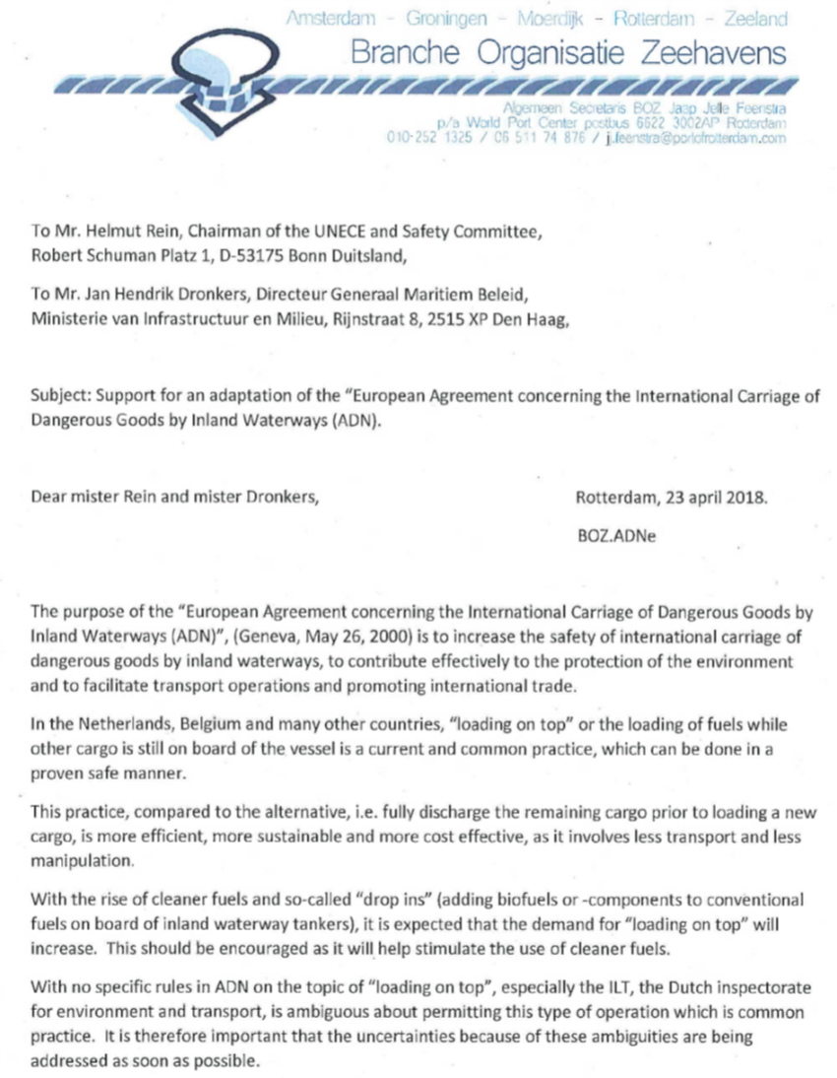

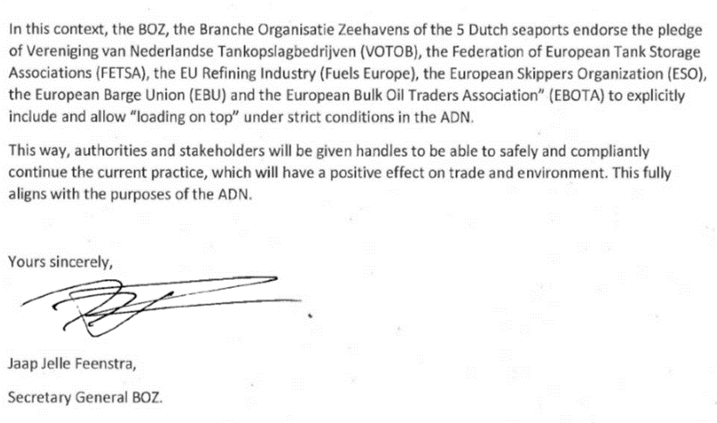

1. \* Распространено на немецком языке Центральной комиссией судоходства по Рейну под условным обозначением CCNR-ZKR/ADN/WP.15/AC.2/2018/39. [↑](#footnote-ref-1)
2. \*\* В соответствии с программой работы Комитета по внутреннему транспорту на 2018–2019 годы (ECE/TRANS/2018/21/Add.1, направление деятельности 9.3). [↑](#footnote-ref-2)
3. Белая книга ЕЭК ООН по эффективному и устойчивому внутреннему водному транспорту в Европе, [http://www.unece.org/fileadmin/DAM/trans/main/sc3/publications/WhitePaper\_Inland\_ Water\_Transport\_2011e.pdf](http://www.unece.org/fileadmin/DAM/trans/main/sc3/publications/WhitePaper_Inland_%20Water_Transport_2011e.pdf). [↑](#footnote-ref-3)
4. Стр. 54, пункты 185 и 186 Белой книги. [↑](#footnote-ref-4)
5. Стр. 55, пункт 192, и стр. 56, пункт 196, Белой книги. [↑](#footnote-ref-5)
6. Стр. 57, подпункт с) Белой книги. [↑](#footnote-ref-6)
7. Стр. 57 и 58, пункт 198 d) Белой книги. [↑](#footnote-ref-7)
8. ECE/TRANS/SC.3/189, упоминаемый в документе по адресу [https://www.unece.org/fileadmin/DAM/trans/doc/2017/sc3wp3/ECE-TRANS-SC3-WP3-2017-inf\_09r.pdf](http://undocs.org/ru/https://www.unece.org/fileadmin/DAM/trans/doc/2017/sc3wp3/ECE-TRANS-SC3-WP3-2017-inf_09r.pdf). [↑](#footnote-ref-8)
9. ECE/TRANS/SC.3/189; стр. 4, пункт 10. [↑](#footnote-ref-9)
10. Директива 2009/28/EC Европейского парламента и Совета от 23 апреля 2009 года о содействии использованию энергии из возобновляемых источников и изменении и последующей отмене директив 2001/77/EC и 2003/30/EC. [↑](#footnote-ref-10)
11. Директива 2009/30/ЕС Европейского парламента и Совета от 23 апреля 2009 года, изменяющая Директиву 98/70/EC в отношении спецификаций бензина, дизельного топлива и газойля и внедрения механизма контроля и сокращения выбросов парниковых газов, изменяющая Директиву Совета 1999/32/EC в отношении спецификаций топлива, используемого судами внутреннего плавания, и отменяющая Директиву 93/12/ЕЕС. [↑](#footnote-ref-11)
12. ECE/TRANS/WP.15/AC.2/2017/44 в том виде, в котором он представлен ФЕТСА при поддержке «Фьюэлз-Юроп», ЕСРС и ЕОС, в подразделе С раздела I. [↑](#footnote-ref-12)
13. Неофициальный документ WP.15/AC.2/32/INF.9 тридцать второй сессии от 2 января 2018 года, доклад о работе первого совещания неофициальной рабочей группы по вопросу погрузки поверх на баржах, Роттердам, 21 ноября 2017 года. [↑](#footnote-ref-13)
14. [http://www.cdni-iwt.org/wp-content/uploads/2017/03/Art\_5.01en.pdf](http://undocs.org/ru/http://www.cdni-iwt.org/wp-content/uploads/2017/03/Art_5.01en.pdf), статья 5.01 с поправками, внесенными резолюцией 2016-I-5. [↑](#footnote-ref-14)
15. Директива 2009/28/EC Европейского парламента и Совета от 23 апреля 2009 года о содействии использованию энергии из возобновляемых источников и внесении изменений и последующей отмене директив 2001/77/EC и 2003/30/EC. [↑](#footnote-ref-15)
16. Публикация BLG15/3 – Item 6.2 – Blending on Board, IMO, November 2, 2010. [↑](#footnote-ref-16)
17. HM 66. Guidelines for the blending of liquid hydrocarbon cargoes on board tank vessels, Energy Institute, April 2016. [↑](#footnote-ref-17)
18. Публикация Европейского агентства по безопасности на море (ЕАБМ) <http://www.emsa.europa.eu/main/air-pollution/download/4499/1709/23.html>. [↑](#footnote-ref-18)
19. Публикация Европейского агентства по безопасности на море (ЕАБМ) <http://www.emsa.europa.eu/main/air-pollution/download/4499/1709/23.html>. [↑](#footnote-ref-19)
20. TNO Report 2017 R10854 – uncertainty of the NOx, Sox, NH3, PM10, PM2.5, EC2.5 and NMVOC emissions from transport, August 7, 2017 sponsored by RIVM. [↑](#footnote-ref-20)